22. September 2017

Ansprechpartner Fachpresse
Dr. Jürgen Krauter
Leiter Kommunikation
Nutrition & Care
Telefon +49 6181 59-6847
Telefax +49 6181 59-76847
juergen.krauter@evonik.com

Ansprechpartner Lokalpresse
Silke Wodarczak
Leiterin Standortkommunikation
Telefon +49 6181 59-6094
Telefax +49 6181 59-76094
silke.wodarczak@evonik.com
Evonik Nutrition & Care GmbH
Rellinghauser Straße 1-11
45128 Essen
Telefon +49 201 177-01
Telefax +49 201 177-3475

www.evonik.de

Geschäftsführung
Dr. Reiner Beste, Vorsitzender
Dr. Hans Josef Ritzert
Michael Gattermann,
Markus Schäfer

Sitz der Gesellschaft ist Essen
Registergericht
Amtsgericht Essen
Handelsregister B 25784
HR-Nr: FN 431387 v

Evonik nimmt neues Technikum im Industriepark Wolfgang in Betrieb

- Technikum dient der Verfahrensentwicklung für die Herstellung von Futtermitteladditiven
- Hanau ist weltweites Zentrum der Prozessentwicklung im Geschäftsgebiet Animal Nutrition
- Flexibles Gebäudekonzept ist zukunftsweisend für die Weiterentwicklung des Industrieparks

Hanau. Evonik hat am 22. September die Erweiterung eines Technikums im Industriepark Wolfgang für moderne, modular aufgebaute Anlagen in Betrieb genommen. Es dient als Bindeglied zwischen Forschung und Produktion: Dort werden neu entwickelte Verfahren für die Herstellung von Futtermittelaminosäuren optimiert und neue Produkte getestet. Der Spezialchemiekonzern investierte einen einstelligen Millionenbetrag in den Ausbau der Anlage.

„Wir tragen mit unseren Aminosäuren und unseren Konzepten für eine effiziente Tierernährung dazu bei, die weltweit wachsende Nachfrage an Fleisch, Milch, Eiern und Fisch auf eine möglichst nachhaltige Weise zu decken. Mit dieser Investition können wir unsere Markt- und Technologieführerschaft weiter ausbauen“, sagt der Leiter des Geschäftsgebiets Animal Nutrition bei Evonik, Dr. Emmanuel Auer.

Die neue Modulbauweise schafft Flexibilität, spart Zeit und erlaubt es, chemische Prozesse schneller zu optimieren. Künftig können ganze Anlagenteile im laufenden Betrieb ein- und ausgebaut werden. Dafür wird zunächst das Dach angehoben, anschließend werden die betroffenen Module per Kran getauscht. Das Konzept hat sich bei einem ersten Probelauf Mitte August bereits bewährt.

Auch Evonik-Standortleiter Bernd Vendt freut sich über die Erweiterung des Technikums: „Mit dieser neuen Gebäudearchitektur ist der Standort ein Vorreiter im Konzern bei der Umsetzung der modularen Bauweise. Es ist damit auch ein zukunftsweisendes Projekt zur Weiterentwicklung des Industrieparks.“

Evonik produziert Aminosäuren in mehreren Anlagen rund um die Welt. Eine Zentrale für die Prozessentwicklung ist Hanau.
Durch den Zusatz von Aminosäuren lässt sich der Rohproteingehalt im Futter ohne Einbußen bei der Wachstumsleistung der Tiere weiter reduzieren. Das senkt die Futterkosten und schont die natürlichen Ressourcen, die zum Anbau von Futtermitteln benötigt werden. Flächenverbrauch, Treibhauseffekt, Überdüngungs- und Versauerungspotenzial der Böden werden reduziert.

Evonik besitzt mehr als 60 Jahre Erfahrung in der Herstellung von essenziellen Aminosäuren und bietet Kunden in über hundert Ländern der Welt Lösungen für eine effiziente und nachhaltige Tierernährung. Durch Erweiterung des Angebots um innovative Futtermittelzusätze über Aminosäuren hinaus will Evonik einen noch größeren Beitrag zur Effizienz von Tierfutter leisten und zusätzlichen Wert für seine Kunden schaffen.

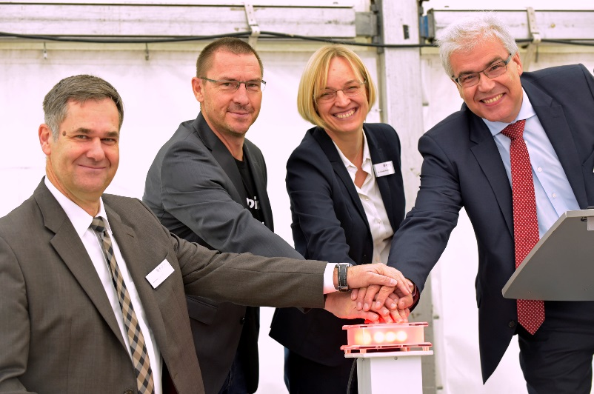
Für eine gesunde, nachhaltige Tierernährung: Bernd Vendt,
Standortleiter Industriepark Wolfgang, Technikumsleiter
Stephan Kretz, Cornelia Borgmann vom Innovation Management
sowie Emmanuel Auer, Leiter Geschäftsgebiet Animal Nutrition,
eröffnen die Pilotanlage. Foto: Evonik Industries

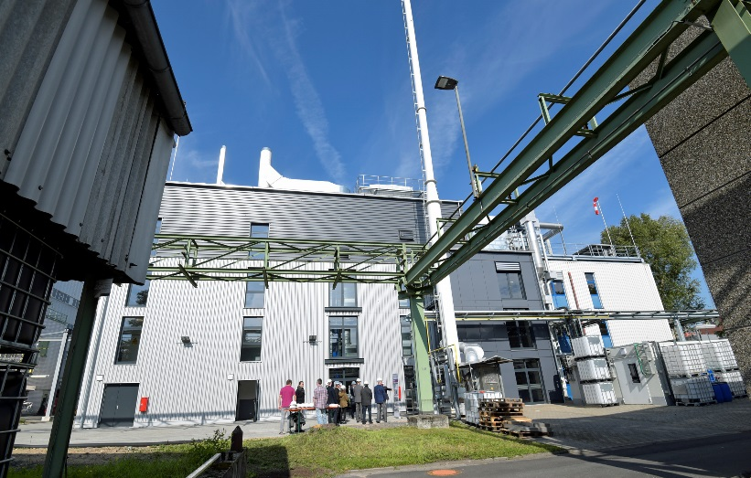
Das Technikum zeichnet sich durch seine Modulbauweise aus.
Das schafft Flexibilität und spart Zeit, weil ganze Anlagenteile
im laufenden Betrieb ein- und ausgebaut werden können.
Foto: Evonik Industries

Über Evonik
Evonik ist eines der weltweit führenden Unternehmen der Spezialchemie. Der Fokus auf attraktive Geschäfte der Spezialchemie, kundennahe Innovationskraft und eine vertrauensvolle und ergebnisorientierte Unternehmenskultur stehen im Mittelpunkt der Unternehmensstrategie. Sie sind die Hebel für profitables Wachstum und eine nachhaltige Steigerung des Unternehmenswerts. Evonik ist mit mehr als 35.000 Mitarbeitern in über 100 Ländern der Welt aktiv und profitiert besonders von seiner Kundennähe und seinen führenden Marktpositionen. Im Geschäftsjahr 2016 erwirtschaftete das Unternehmen bei einem Umsatz von 12,7 Mrd. Euro einen Gewinn (bereinigtes EBITDA) von 2,165 Mrd. Euro.

Über Nutrition & Care
Das Segment Nutrition & Care wird von der Evonik Nutrition & Care GmbH geführt und trägt dazu bei, Grundbedürfnisse des Menschen zu erfüllen. Dazu gehören Anwendungen in Konsumgütern des täglichen Bedarfs ebenso wie in der Tierernährung und im Bereich Gesundheit. Das Segment erwirtschaftete im Geschäftsjahr 2016 mit rund 7.500 Mitarbeitern einen Umsatz von 4,3 Milliarden €.

Rechtlicher Hinweis
Soweit wir in dieser Pressemitteilung Prognosen oder Erwartungen äußern oder unsere Aussagen die Zukunft betreffen, können diese Prognosen oder Erwartungen der Aussagen mit bekannten oder unbekannten Risiken und Ungewissheit verbunden sein. Die tatsächlichen Ergebnisse oder Entwicklungen können je nach Veränderung der Rahmenbedingungen abweichen. Weder Evonik Industries AG noch mit ihr verbundene Unternehmen übernehmen eine Verpflichtung, in dieser Mitteilung enthaltene Prognosen, Erwartungen oder Aussagen zu aktualisieren.

